1. **Shell**
   1. Un script de shell es un programa informático diseñado para ser ejecutado por el intérprete de comandos de Unix, un intérprete de línea de comandos. No se deben compilar, son interpretados dinámicamente. Está orientado a automatización de tareas, aplicaciones interativas, aplicaciones con interfaz gráfica.
2. **read:** lee de la entrada estándar. **echo:** imprime en pantalla una variable o un mensaje.
   1. Con #
   2. Se declaran con VARIABLE=valor y se accede con $VARIABLE
3. .
   1. Chmod +x mostrar.sh
   2. ./mostrar
   3. …
   4. Significa que interpreta la salida del comando invocado como una cadena de texto normal
4. Se accede con $numero_del_parametro.
   1. $# tiene la cantidad de los parámetros
   2. $* la lista de parámetros
   3. $? El resultado del último proceso ejecutado
   4. $HOME el path absoluto de /home del usuario que está ejecutando el script.
5. Se usa para la terminación del script y recibe como parámetro un número entre 0 y 255. Un número mayor a 0 indica errores
6. Operaciones entre strings, expresiones booleanas y operaciones aritméticas.
7. 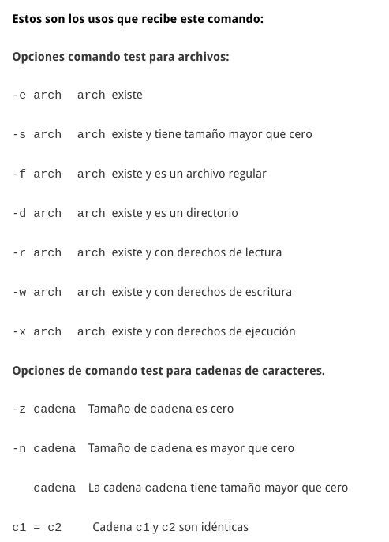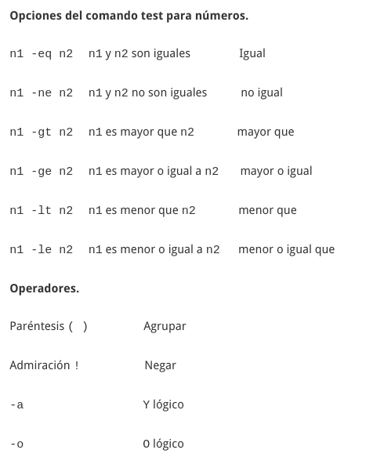
8. .
   1. if [condicion]; then  
       BLOCK  
      else  
       BLOCK
   2. **select** eleccion **in** v1, v2, v3  
      do  
       BLOCK  
      Done
   3. **for** ((i=0; i < 10; i++))  
      do  
       BLOCK  
      done
   4. **for** i **in** v1, v2;  
      do  
       BLOCK  
      done
   5. **while** [condition]  
      do  
       BLOCK  
      done
   6. **until** [condition]  
      do  
       BLOCK  
      Done
9. **Break** corta el flujo del bucle y **Continue** llama inmediatamente a la próxima iteración.
10. No, no es fuertemente tipado. Existen los arrays y los strings. Se definen arrays con VARIABLE=(1,2,4,3)
11. Se declaran con:  
      
    name() {  
     BLOCK  
    }  
      
    function name(){  
     BLOCK  
    }  
      
    Se reciben los parámetros igual que en el bash